Cheesecake fraise
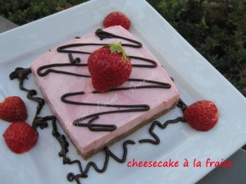 Pour 12 Croquants-Gourmands
-375 g de biscuits sablés nappés de chocolat noir (type Granola)
- 375 g de fraises
- 300 g de fromage blanc
- 300 g de crème fraîche liquide
- 100 g de sucre glace
- 70 g de beurre fondu
- 1,5 càs de jus de citron
- 4,5 feuilles de gélatine (9g)
Décoration :
- quelques fraises
- un peu de chocolat noir
12 cercles de 8 cm de diamètre ou carrés de 7,5 cm de côté
ou 1 cercle de 24 cm de diamètre
Mixer les sablés pour les réduire en poudre.
Incorporer le beurre fondu et bien mélanger. Répartir ce mélange dans les (le) cercles.
Bien tasser (avec un pilon, le dos d'une cuillère ou le fond d'un verre). Réserver.
Mettre les feuilles de gélatine à tremper dans l'eau froide.
Mixer les fraises avec le fromage blanc et le sucre glace.
Faire chauffer le jus de citron et y faire dissoudre les feuilles de gélatine bien essorées. Ajouter ce mélange dans la purée de fraises et redonner un "coup de mixeur".
Monter la crème fraîche en Chantilly.
L'incorporer à la préparation aux fraises avant que celle-ci ne commence à figer.
Répartir la mousse dans les (le) cercle, sur le socle de biscuits.
Mettre le moule au congélateur pendant 2 heures au minimum.
Sortir les (la) mousse du congélateur et démouler.
Décorer à votre guise de fraises et de chocolat fondu.
Réserver au frais.

